**10 правил для здоровья легких**

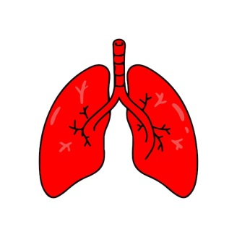***Питайтесь правильно!***

Крестоцветные овощи (капуста, брокколи), фрукты (апельсины, киви) снижают вероятность заболевания раком легких более чем вдвое. Продукты, содержащие большое количество витаминов А и С, помогают улучшить состояние легких и сохранить их здоровье. Достаточное употребление воды имеет решающее значение для здоровья легких, особенно, если вы страдаете от ХОБЛ или астмы.

***Не курите!***

Не существует безопасных доз курения, любое воздействие сигаретного дыма приводит к повреждениям легких. Пассивное курение также оказывает пагубное влияние на легкие. Бросить курить никогда не поздно, избавляйтесь от привычки ежедневно убивать свой организм.

***Занимайтесь дыхательной гимнастикой, физкультурой и спортом!***

Активный образ жизни улучшает здоровье легких. Правильная осанка способствует полному раскрытию легких и более глубокому дыханию. Следите за положением спины не только во время ходьбы, но и во время сидения. Если вам приходится проводить много времени в положении сидя, чаще откидывайтесь на спинку стула и делайте несколько глубоких вдохов.

***Закаляйте организм!***

Пониженный иммунитет увеличивает шансы заболеть пневмонией или бронхитом, поэтому рекомендуется увеличивать сопротивляемость организма.

Ежегодно проходите флюорографическое обследование, не забывайте проветривать помещения, очистите свой дом от пылесборников, берегите легкие от химикатов, красок и бытовой химии, чаще выбирайтесь на природу, в лес.

Среди природных факторов наиболее мощным средством оздоровления человека является лес. Воздух леса, насыщенный озоном, напоенный лечебными ароматами, предельно очищенный от пыли и вредных примесей – могучее средство для здоровья и активного долголетия.

Ингаляции и чаи – эффективные средства для профилактики и лечения заболеваний легких!

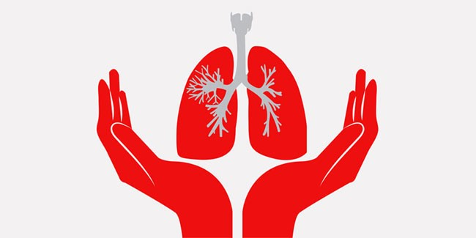Полезными являются ингаляции на основе можжевельника, коры дуба, листьев или масла эвкалипта, лаванды, мяты, а также чаи из чабреца, девясила, мяты перечной, медуницы, мать-и-мачехи, корня солодки.